"Мемлекеттік орта білім беру мекемелерінің басшылары лауазымдарына орналасу конкурсына қатысу үшін құжаттар қабылдау" мемлекеттік көрсетілетін қызмет регламентін бекіту туралы
Күшін жойған
Атырау облысы әкімдігінің 2019 жылғы 16 сәуірдегі № 68 қаулысы. Атырау облысының Әділет департаментінде 2019 жылғы 19 сәуірде № 4386 болып тіркелді. Күші жойылды - Атырау облысы әкімдігінің 2019 жылғы 25 желтоқсандағы № 304 (алғашқы ресми жарияланған күнінен кейін күнтізбелік он күн өткен соң қолданысқа енгізіледі) қаулысымен
Ескерту. Күші жойылды - Атырау облысы әкімдігінің 25.12.2019 № 304 (алғашқы ресми жарияланған күнінен кейін күнтізбелік он күн өткен соң қолданысқа енгізіледі) қаулысымен.
"Мемлекеттік көрсетілетін қызметтер туралы" Қазақстан Республикасының 2013 жылғы 15 сәуірдегі Заңының 16-бабының 3-тармағына және "Құқықтық актілер туралы" Қазақстан Республикасының 2016 жылғы 6 сәуірдегі Заңының 27-бабына сәйкес Атырау облысы әкімдігі ҚАУЛЫ ЕТЕДІ:
1. Осы қаулының қосымшасына сәйкес "Мемлекеттік орта білім беру мекемелерінің басшылары лауазымдарына орналасу конкурсына қатысу үшін құжаттар қабылдау" мемлекеттік көрсетілетін қызмет регламенті бекітілсін.
2. Атырау облысы әкімдігінің 2015 жылғы 2 қазандағы № 309 "Үздік педагог" атағын беру конкурсына қатысу үшін құжаттар қабылдау" және "Мемлекеттік орта білім беру мекемелерінің басшылары лауазымдарына орналасу конкурсына қатысу үшін құжаттар қабылдау" мемлекеттік көрсетілетін қызметтер регламенттерін бекіту туралы" (Нормативтік құқықтық актілерді мемлекеттік тіркеу тізілімінде № 3333 болып тіркелген, 2015 жылғы 24 қарашада "Атырау" газетінде жарияланған) қаулысының күші жойылды деп танылсын.
3. Осы қаулының орындалуын бақылау Атырау облысы әкімінің бірінші орынбасары С.Ж. Шапкеновке жүктелсін.
4. Осы қаулы әділет органдарында мемлекеттік тіркелген күннен бастап күшіне енеді және ол алғашқы ресми жарияланған күнінен кейін күнтізбелік он күн өткен соң қолданысқа енгізіледі.
Облыс әкімі | Н. Ноғаев
Атырау облысы әкімдігінің 2019 жылғы "16" сәуірдегі № 68 қаулысына қосымша Атырау облысы әкімдігінің 2019 жылғы "16" сәуірдегі № 68 қаулысымен бекітілген
"Мемлекеттік орта білім беру мекемелерінің басшылары лауазымдарына орналасу конкурсына қатысу үшін құжаттар қабылдау" мемлекеттік көрсетілетін қызмет регламенті
1. Жалпы ережелер
1. "Мемлекеттік орта білім беру мекемелерінің басшылары лауазымдарына орналасу конкурсына қатысу үшін құжаттар қабылдау" мемлекеттік көрсетілетін қызметі (бұдан әрі – мемлекеттік көрсетілетін қызмет) облыстың жергілікті атқарушы органы - "Атырау облысы Білім беру басқармасы" мемлекеттік мекемесімен, Атырау қаласының және аудандардың білім бөлімдерімен (бұдан әрі – көрсетілетін қызметті беруші) көрсетіледі.
Мемлекеттік қызметті көрсету үшін құжаттарды қабылдау және нәтижесін беру:
1) көрсетілетін қызметті берушінің кеңсесі;
2) "Азаматтарға арналған үкімет" мемлекеттік корпорациясы" коммерциялық емес акционерлік қоғамы (бұдан әрі – Мемлекеттік корпорация) арқылы жүзеге асырылады.
2. Мемлекеттік қызмет көрсету нысаны: қағаз жүзінде.
3. Мемлекеттік қызмет көрсету нәтижесі мемлекеттік орта білім беру мекемесінің басшысы лауазымына орналасу конкурсының қорытындысы туралы еркін түрдегі нысандағы жазбаша хабарлама, не Қазақстан Республикасының Білім және ғылым министрінің 2015 жылғы 8 сәуірдегі № 173 "Қазақстан Республикасы Білім және ғылым министрлігі, жергілікті атқарушы органдар көрсететін "Үздік педагог" атағын беру және мемлекеттік орта білім беру мекемелерінің басшылары лауазымдарына орналасу конкурстарына қатысу үшін құжаттарды қабылдау бойынша мемлекеттік қызметтер стандарттарын бекіту туралы" бұйрығымен бекітілген "Мемлекеттік орта білім беру мекемелерінің басшылары лауазымдарына орналасу конкурсына қатысу үшін құжаттар қабылдау" мемлекеттік көрсетілетін қызмет стандартының (Нормативтік құқықтық актілерді тіркеу мемлекеттік тізілімінде № 11058 болып тіркелген) (бұдан әрі – Стандарт) 10-тармағында белгіленген негіздер бойынша мемлекеттік қызмет көрсетуден бас тарту туралы дәлелді жауап болып табылады.
Мемлекеттік қызмет көрсетудің нәтижесін ұсыну нысаны: қағаз жүзінде.
2. Мемлекеттік қызмет көрсету процесінде көрсетілетін қызметті берушінің құрылымдық бөлімшелерінің (қызметкерлерінің) іс-қимылдар тәртібін сипаттау
4. Мемлекеттік қызмет көрсету бойынша рәсімдерді (іс-қимылдарды) бастау үшін негіз болып Стандарттың 1-қосымшасына сәйкес өтініш табылады.
5. Мемлекеттік қызмет көрсету процесінің құрамына кіретін әр рәсімнің (іс-қимылдың) мазмұны, оның орындалу ұзақтығы:
1) көрсетілетін қызметті берушінің кеңсе қызметкері 15 (он бес) минут ішінде Стандарттың 9-тармағында көзделген құжаттарды тіркейді және көрсетілетін қызметті берушінің басшысына жолдайды.
Көрсетілетін қызметті алушы Стандарттың 9-тармағында көзделген тізбеге сәйкес толық емес құжаттар топтамасын және (немесе) қолданыстағы мерзімі өткен құжаттарды ұсынған жағдайда құжаттарды қабылдаудан бас тарту туралы еркін түрде нысанда қолхат береді;
2) көрсетілетін қызметті берушінің басшысы 30 (отыз) минут ішінде келіп түскен құжаттармен танысады және көрсетілетін қызметті берушінің жауапты қызметкеріне жолдайды;
3) көрсетілетін қызметті берушінің жауапты қызметкері келіп түскен құжаттарды қарайды, мемлекеттік көрсетілетін қызмет нәтижесін дайындайды және қол қою үшін көрсетілетін қызметті берушінің басшысына жолдайды:
көрсетілетін қызметті берушінің орналасқан жері бойынша – 2 (екі) жұмыс күні ішінде;
көрсетілетін қызметті берушінің орналасқан жері бойынша емес – 6 (алты) жұмыс күні ішінде.
4) көрсетілетін қызметті берушінің басшысы 30 (отыз) минут ішінде мемлекеттік көрсетілетін қызметтің нәтижесіне қол қояды және көрсетілетін қызметті берушінің кеңсе қызметкеріне жолдайды;
5) көрсетілетін қызметті берушінің кеңсе қызметкері 1 (бір) жұмыс күні ішінде мемлекеттік көрсетілетін қызметтің нәтижесін тіркейді және көрсетілетін қызметті алушыға береді немесе шабарман арқылы Мемлекеттік корпорацияға жолдайды.
3. Мемлекеттік қызмет көрсету процесінде көрсетілетін қызметті берушінің құрылымдық бөлімшелерінің (қызметкерлерінің) өзара іс-қимыл тәртібін сипаттау
6. Мемлекеттік қызмет көрсету процесіне қатысатын көрсетілетін қызметті берушінің құрылымдық бөлімшелерінің (қызметкерлерінің) тізбесі:
1) көрсетілетін қызметті берушінің кеңсе қызметкері;
2) көрсетілетін қызметті берушінің басшысы;
3) көрсетілетін қызметті берушінің жауапты қызметкері.
7. Әрбір рәсімнің (іс-қимылдың) ұзақтығын көрсете отырып, көрсетілетін қызметті берушінің құрылымдық бөлімшелер (қызметкерлер) арасындағы рәсімдердің (іс-қимылдардың) реттілігінің сипаттамасы осы Регламенттің 1-қосымшасында келтірілген, "Мемлекеттік орта білім беру мекемелерінің басшылары лауазымдарына орналасу конкурсына қатысу үшін құжаттар қабылдау" мемлекеттік көрсетілетін қызметтің бизнес-процестерінің анықтамалығы осы Регламенттің 2-қосымшасында келтірілген.
4. Мемлекеттік қызмет көрсету процесінде Мемлекеттік корпорациямен және (немесе) өзге де көрсетілетін қызметті берушілермен өзара іс-қимыл жасау тәртібін, сондай-ақ ақпараттық жүйелерді пайдалану тәртібін сипаттау
8. Мемлекеттік корпорация арқылы мемлекеттік қызметті көрсету бойынша қадамдық әрекеттер мен шешімдер (Мемлекеттік корпорация арқылы мемлекеттік қызметті көрсету кезіндегі функционалдық өзара іс-қимылдың диаграммасы осы Регламенттің 3-қосымшасында келтірілген):
1) көрсетілетін қызметті алушы Мемлекеттік корпорация қызметкеріне "электрондық" кезек тәртібімен операциялық залда қажетті құжаттарды тапсырады (15 (он бес) минут ішінде).
Мемлекеттік корпорацияның қызметкері көрсетілетін қызметті алушыға тиісті құжаттардың қабылданғаны туралы қолхат береді.
Көрсетілетін қызметті алушы Стандартың 9-тармағында қарастырылған тізбеге сәйкес құжаттар топтамасын толық ұсынбаған жағдайда, Мемлекеттік корпорация қызметкері өтінішті қабылдаудан бас таратады және Стандарттың 2-қосымшасына сәйкес нысан бойынша қолхат береді;
2) 1-процесс - мемлекеттік қызметті көрсету үшін Мемлекеттік корпорация қызметкерінің Мемлекеттік корпорацияның ықпалдастырылған ақпараттық жүйесінің автоматтандырылған жұмыс орнына (бұдан әрі – Мемлекеттік корпорацияның ЫАЖ АЖО) логинді және парольді енгізуі (авторландыру процесі) (3 (үш) минут ішінде);
3) 2-процесс - Мемлекеттік корпорация қызметкерінің мемлекеттік көрсетілетін қызметті таңдауы және мемлекеттік қызметті көрсетуге арналған сұрау салу нысанын экранға шығаруы және Мемлекеттік корпорация қызметкерінің көрсетілетін қызметті алушының, сондай-ақ көрсетілетін қызметті алушының сенімхаты бойынша өкілінің деректерін енгізуі (4 (төрт) минут ішінде);
4) 3-процесс – көрсетілетін қызметті алушының деректерін "электрондық үкімет" шлюзі (бұдан әрі - ЭҮШ) арқылы Жеке сәйкестендіру нөмірілерінің ұлттық тізіліміне (бұдан әрі- ЖСН ҰТ) көрсетілетін қызметті алушының деректері, сондай-ақ бірыңғай нотариалдық ақпараттық жүйеге (бұдан әрі - БНАЖ) көрсетілетін қызметті алушының сенімхаты бойынша өкілінің деректері туралы сұрау салуды жіберу (3 (үш) минут ішінде);
5) 1-шарт – ЖСН ҰТ-да көрсетілетін қызметті алушы деректерінің, БНАЖ-да сенімхат деректерінің болуын тексеру (3 (үш) минут ішінде);
6) 4-процесс – ЖСН ҰТ-да көрсетілетін қызметті алушы деректерінің, БНАЖ-да сенімхат деректерінің болмауына байланысты деректерді алу мүмкіндігінің болмауы туралы хабарламаны қалыптастыру (3 (үш) минут ішінде);
7) 5-процесс - Мемлекеттік корпорация қызметкерінің ЭЦҚ-сымен куәландырылған (қол қойылған) электрондық құжатты (көрсетілетін қызметті алушының сұрау салуын) ЭҮШ арқылы "электрондық үкімет" шлюзінің автоматтандырылған жұмыс орнына жолдау (3 (үш) минут ішінде);
8) 6-процесс – көрсетілетін қызметті берушіден мемлекеттік көрсетілетін қызмет нәтижесін алу (3 (үш) минут ішінде);
9) 7-процесс - көрсетілетін қызметті алушыға мемлекеттік көрсетілетін қызмет нәтижесін беру (3 (үш) минут ішінде). Мемлекеттік корпорация нәтижені бір ай мерзім ішінде сақтауды қамтамасыз етеді, содан кейін оларды әрі қарай сақтау үшін көрсетілетін қызметті берушіге жібереді.
"Мемлекеттік орта білім беру мекемелерінің басшылары лауазымдарына орналасу конкурсына қатысу үшін құжаттар қабылдау" мемлекеттік көрсетілетін қызмет регламентіне 1-қосымша
Әрбір рәсімнің (іс-қимылдың) ұзақтығын көрсете отырып, көрсетілетін қызметті берушінің құрылымдық бөлімшелері (қызметкерлері) арасындағы рәсімдердің (іс-қимылдардың) реттілігінің сипаттамасы

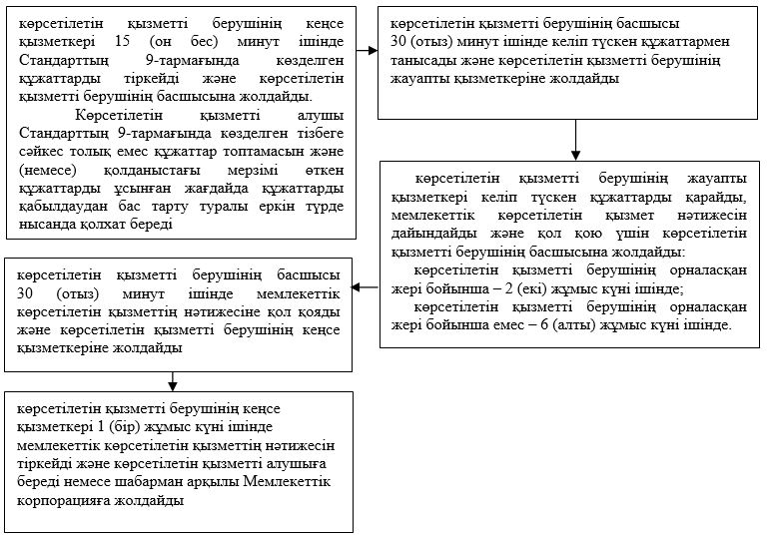

"Мемлекеттік орта білім беру мекемелерінің басшылары лауазымдарына орналасу конкурсына қатысу үшін құжаттар қабылдау" мемлекеттік көрсетілетін қызмет регламентіне 2-қосымша
"Мемлекеттік орта білім беру мекемелерінің басшылары лауазымдарына орналасу конкурсына қатысу үшін құжаттар қабылдау" мемлекеттік қызмет көрсетудің бизнес-процестерінің анықтамалығы

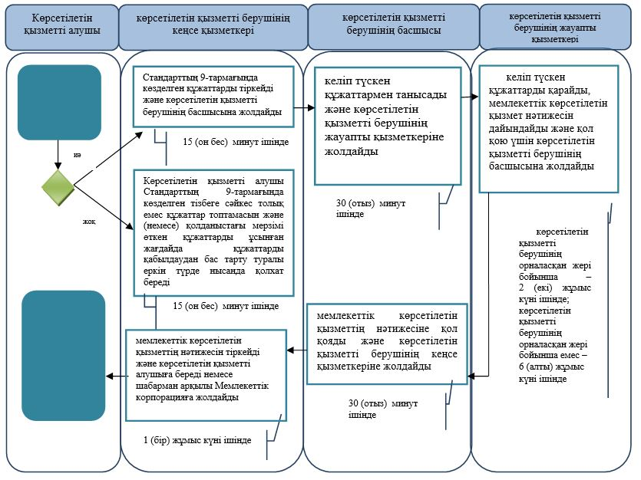

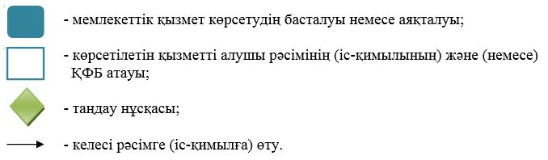

"Мемлекеттік орта білім беру мекемелерінің басшылары лауазымдарына орналасу конкурсына қатысу үшін құжаттар қабылдау" мемлекеттік көрсетілетін қызмет регламентіне 3-қосымша
Мемлекеттік корпорация арқылы мемлекеттік қызметті көрсету кезіндегі функционалдық өзара іс-қимылдың диаграммасы

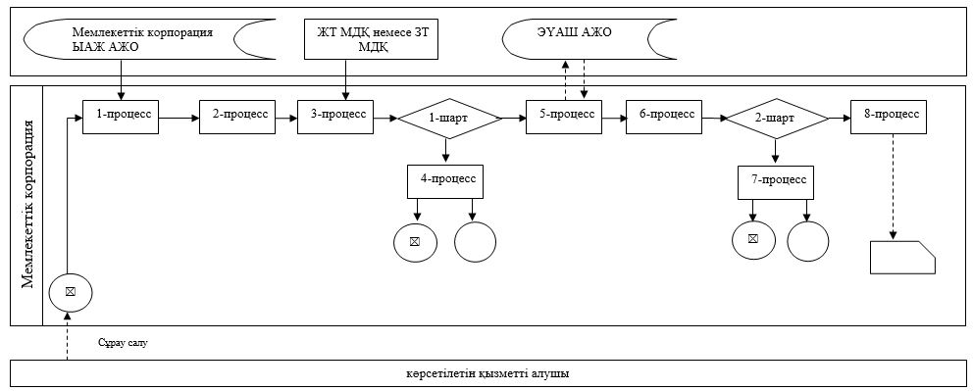

Кесте. Шартты белгілер

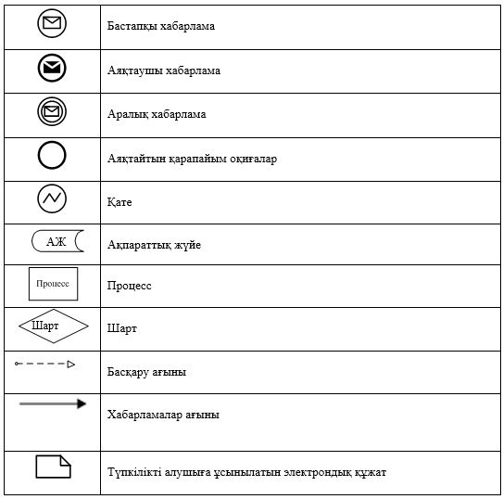

© 2012. Қазақстан Республикасы Әділет министрлігінің «Қазақстан Республикасының Заңнама және құқықтық ақпарат институты» ШЖҚ РМК

